Rückblick 2016

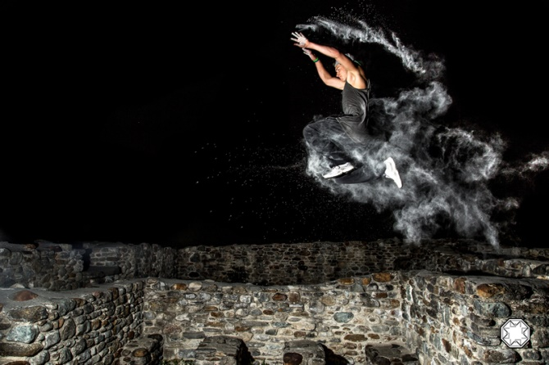
Freerunning Workshop
Es wurde am 01.10.16 ein Workshop
angeboten wo Kinder diese Trendsportart rein
kennenlernen konnten. Fortsetzung folgt…

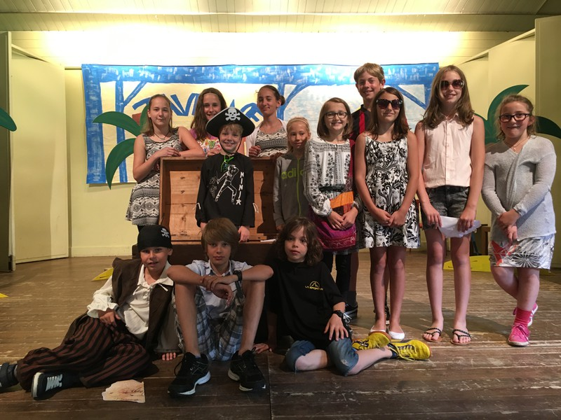
Kinder- & Jugendtheater
Dieses Angebot konnten bereits viele
BergerInnen im Juli 16 bestaunen.
Danke nochmals an die Theatergruppe
für die Umsetzung dieser wunderbaren Idee.

Lieferservice Adeg
Es gibt die Möglichkeit sich den Einkauf vom Nahversorger Pirker auch zustellen zu lassen – Anruf genügt. Danke Karin Pirker für dieses Angebot.

Die Eishütte hat auch im Winter geöffnet
Die Stockschützen unter Strgar Toni haben sich dankenswerter Weise bereit erklärt, die Hütte während den Ferien und beim
Eishockeytraining aufzusperren. Damit sich die Kinder und ihre Eltern zwischendurch ein wenig aufwärmen können.

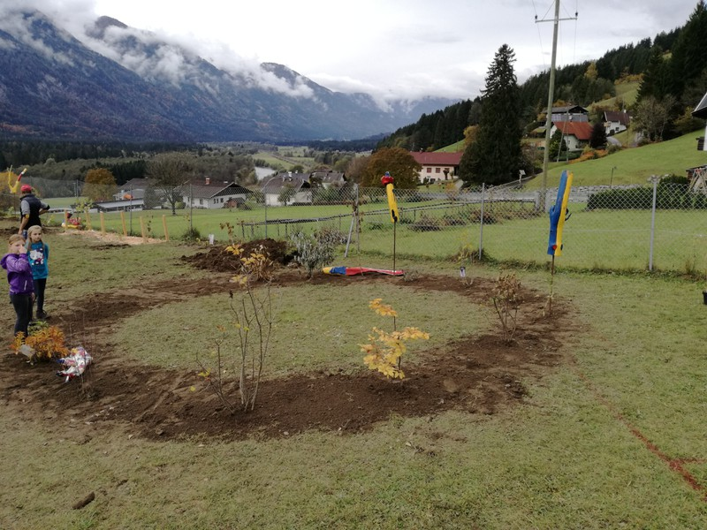

Neuer Pausenhof
Die Volkschule Berg hat gemeinsam mit den Kindern und Eltern sowie mit Werner Pirker den Pausenhof neu gestaltet.
Offizielle Eröffnung: 29.06.2017

Alle weiteren Maßnahmen werden in den nächsten 2 Jahren umgesetzt. Das nächste Treffen der Projektgruppe findet im Herbst statt. Alle Interessierte sind dazu natürlich herzlich eingeladen.

Bitte um Kontaktaufnahme mit Michael Dünhofen

